**Ex3测试文档**

测试环境：windows10，visual studio 2017

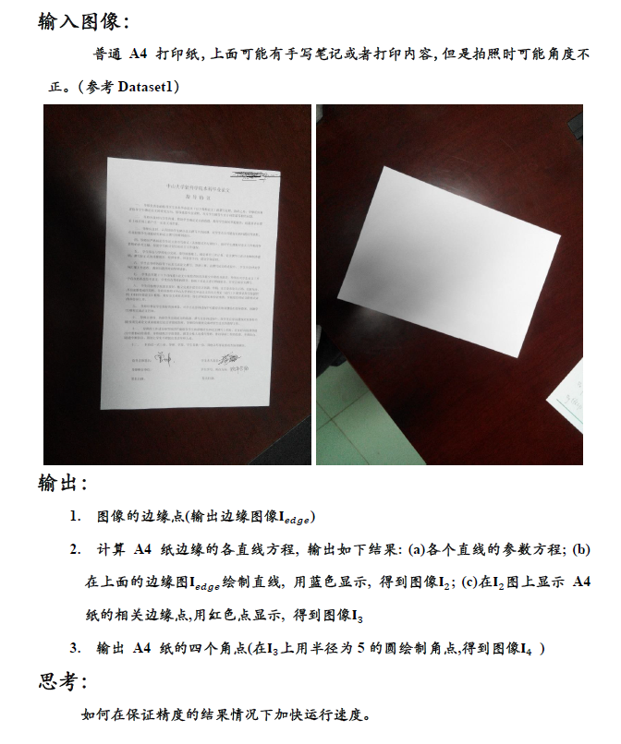

这次作业需要用到许多几何数学知识和算法。霍夫变换是最主要的运用。

这里先讲一讲**霍夫变换**，其最简单的应用就是直线检测。主要原理是对于边缘的每一个像素点（x0,y0），把可能经过它的所有直线y=kx+b，映射到k-b空间（即hough space），然后投票。

但是，对于与x轴垂直的直线，斜率不存在,无法表示，所以用参数方程表示，r = x * cos(theta) +　y * sin (theta), 其中（x, y）表示某一个边缘的像素点，r表示经过该点直线到原点的距离，theta表示r与x正轴的夹角。

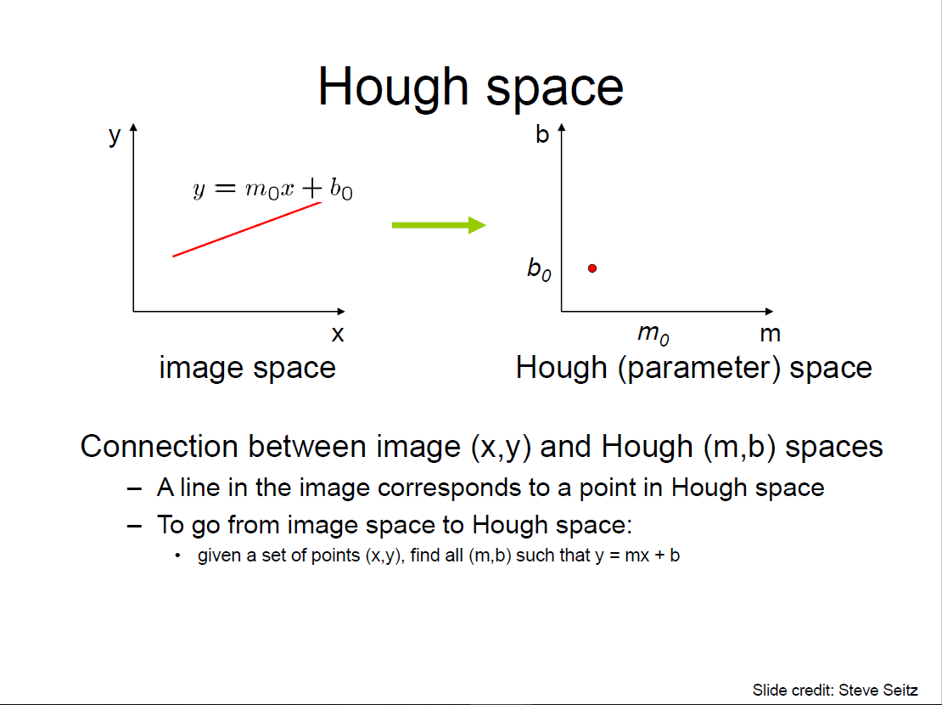

所以最终的霍夫空间可以用r-theta表示。

对于每个边缘点映射之后，在霍夫空间进行投票，每次有直线方程满足（r, theta）点，此处的像素值＋１。

**接下来就是具体步骤的实现：**

1. 对输入的图像进行灰度化处理。
2. 利用高斯滤波进行模糊处理
3. 进行边缘提取（利用sobel算子计算梯度幅值和角度图像，此处可以利用canny算法）
4. 取局部最大值，设定阈值，过滤干扰直线。
5. 根据霍夫直线变换公式进行霍夫空间极坐标变换，并通过voting（投票算法）进行累加。
6. 越界检测处理，把不是边缘的点去掉。
7. 绘制直线，标定角点。

接下来一步步实现这个过程：

1. 转灰度图，这个在上次作业其实已经做过了，一个公式即可：



1. 高斯模糊，利用上次作业的算法就可以进行高斯滤波处理：

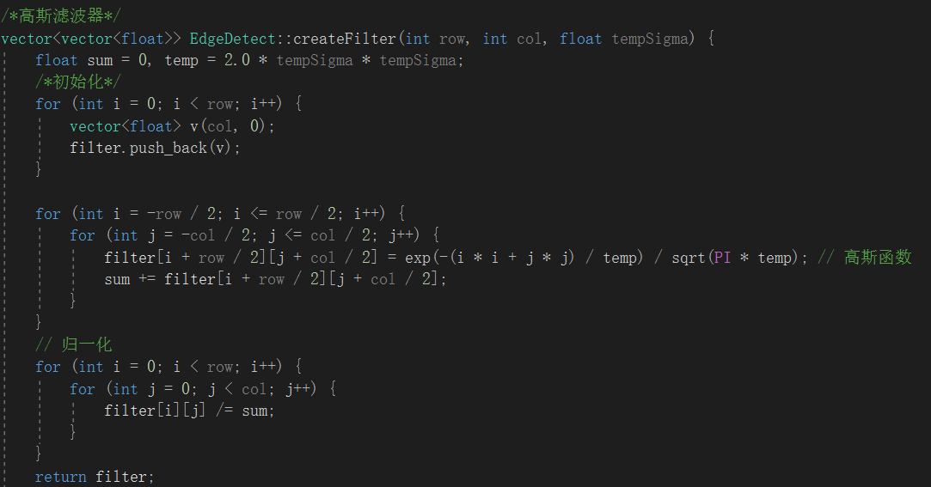

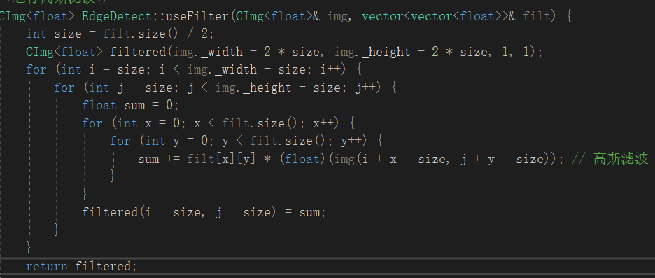

1. 边缘提取。同理可以利用上次的canny算法，主要利用的几个函数如下：





1. 双阈值处理和连接分析来检测并连接边缘：上次作业code2已经给出了代码，直接用即可：



进行了以上步骤之后，边缘提取的基本步骤算是完成，其中一个图的具体的效果如下：

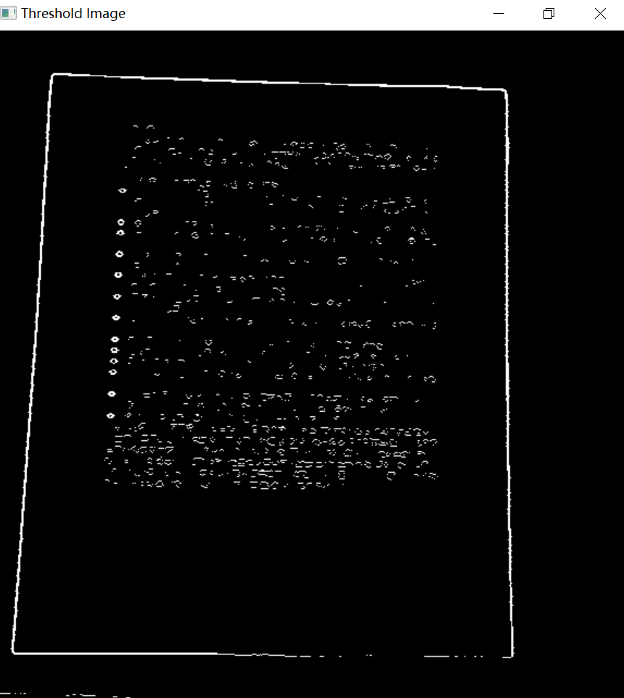

1. 对houghImage进行霍夫空间极坐标变换，并进行voting投票：直接利用坐标变换的话，输入图像的很多直线的截距就会特别大，这样的话累加矩阵就会变得非常大。用极坐标变换可以控制累加矩阵的大小，几何公式如图所示：

$$ρ=x\cos{θ}+y\sin{θ}$$

其中， $0≤θ<2π$， $-\sqrt{x^{2}+y^{2}}≤ρ≤\sqrt{x^{2}+y^{2}}$

最后得到结果：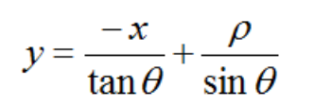

然后声明用来累加的CImg类，在canny提取的边缘图像上，对于边缘点得到x、y。然后在Hough空间，对每一个θ，由x、y计算出ρ，然后利用投票算法进行累加。

这里说一下voting投票。ppt上已经有了介绍：

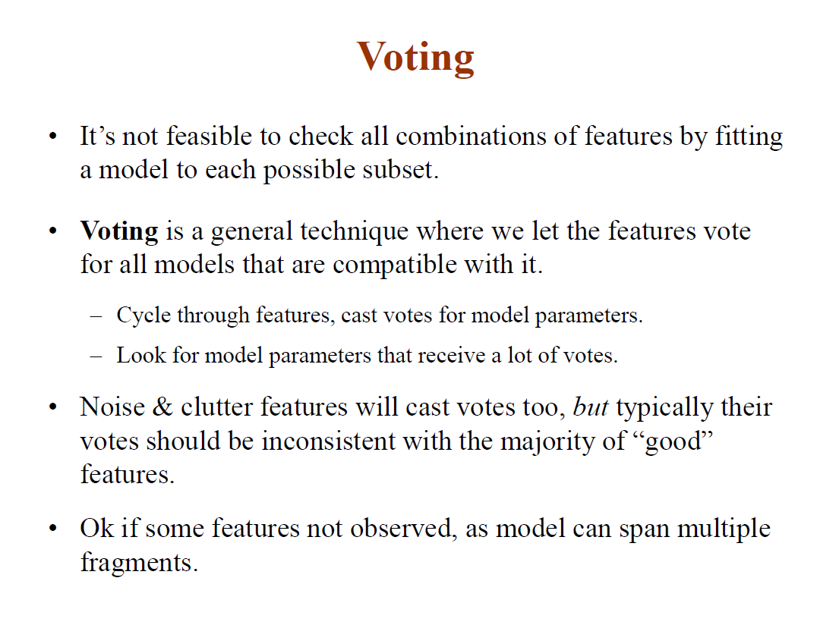

具体代码如下：

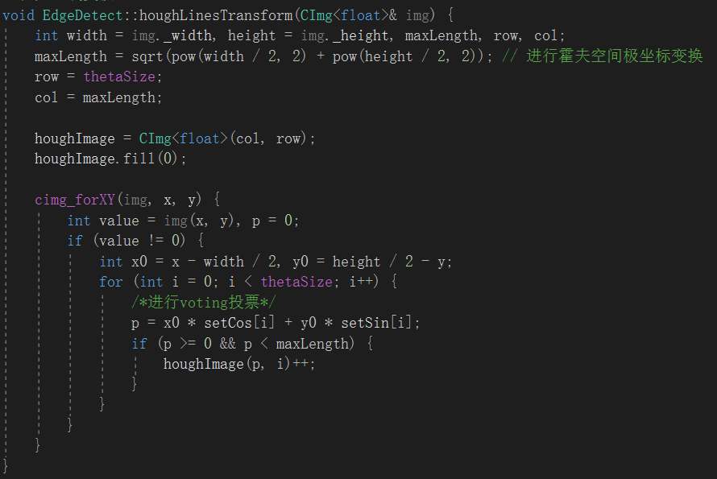

1. 霍夫直线检测：对累加矩阵取较大的一些值，如果小于某一个选定的值，则视为不是边缘点，应该去掉：

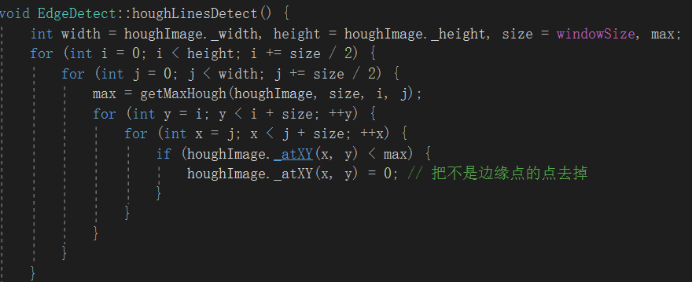

当在堆里插入累加值时，可以根据根据其θ、ρ参数可以求出k、b值。

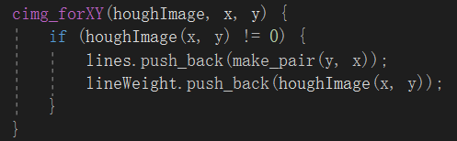

1. 接下来绘制直线，同时输出直线的方程：

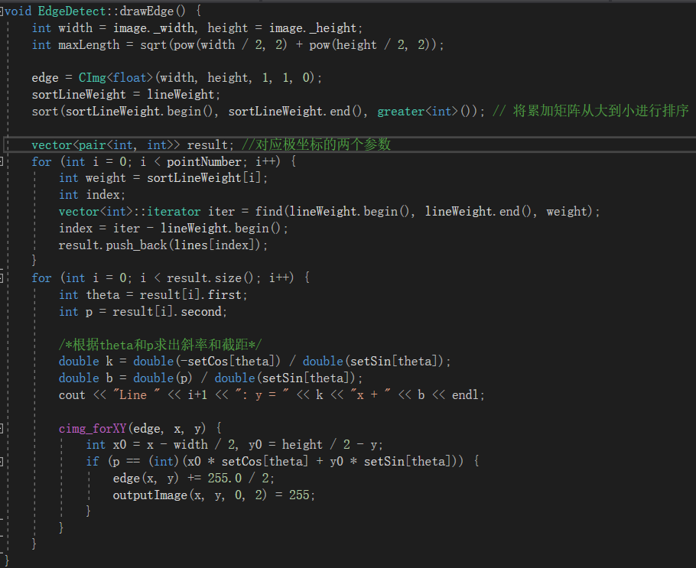

然后在直线相交的点绘制小圆点（这里通过edge的值来判断）：

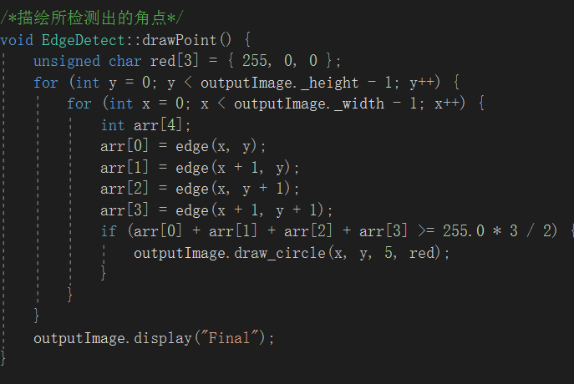

接下来是每张图的测试结果：

第一张图（分别是原图，边缘图，绘制了直线和角点的图，直线参数方程）：

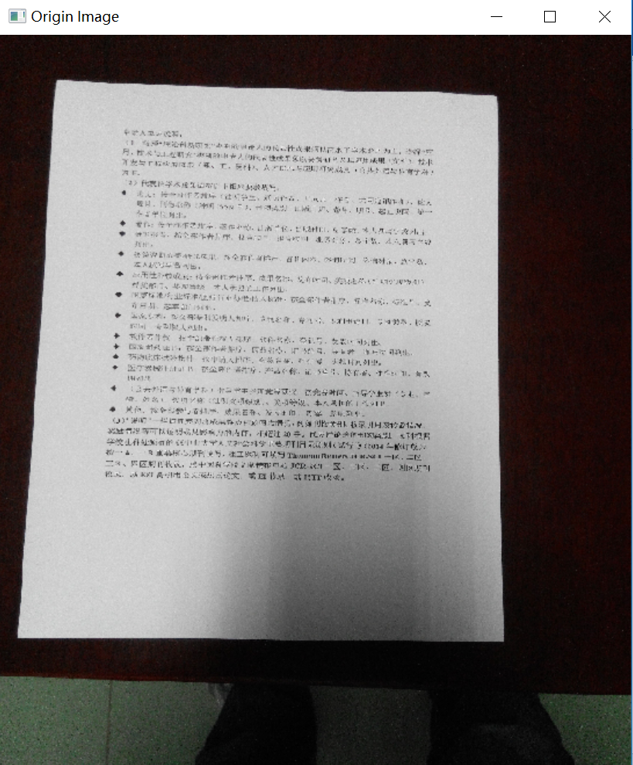

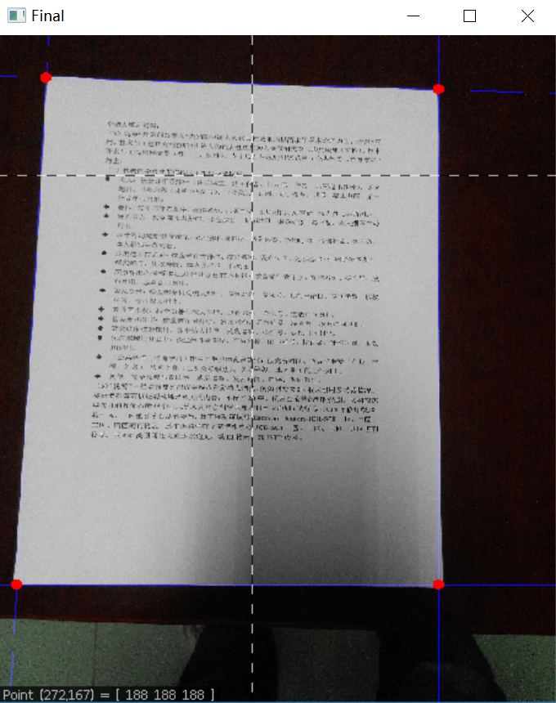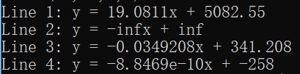

其中有一条直线近似平行y轴从而显示斜率和截距无穷大。

第二张图：

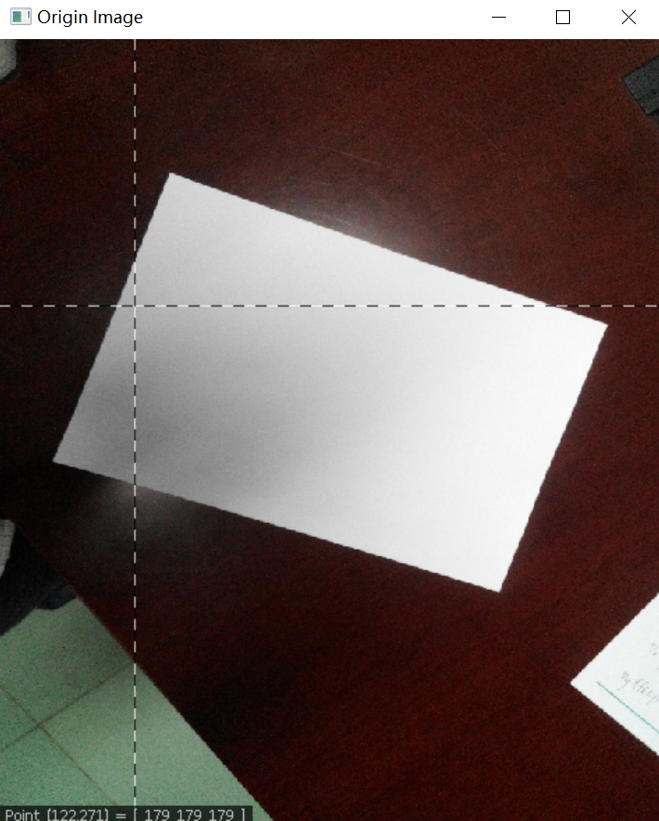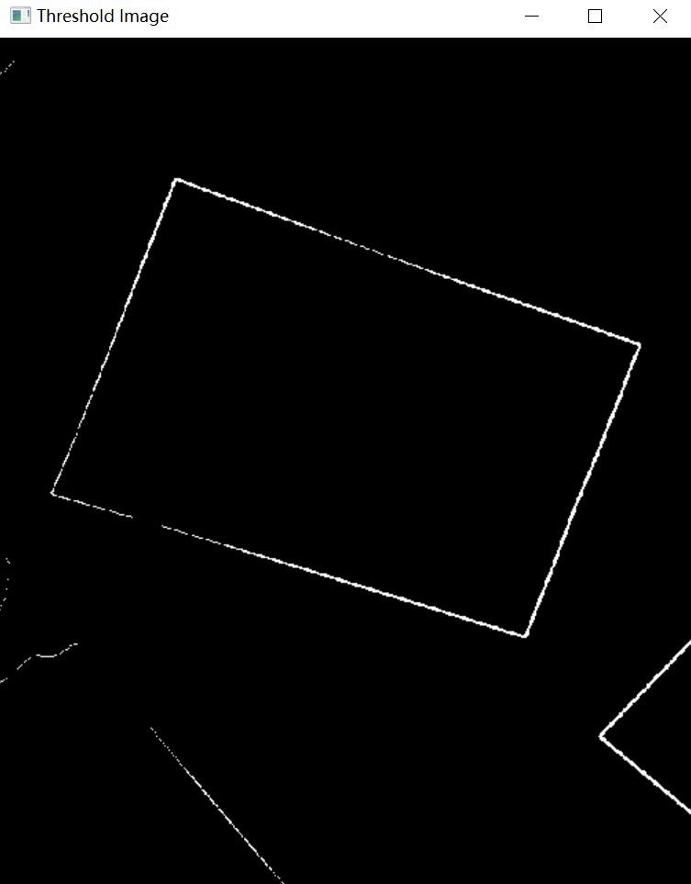

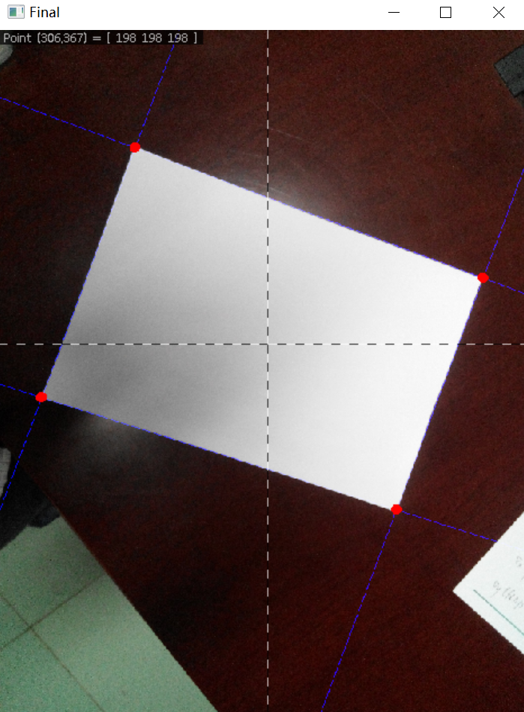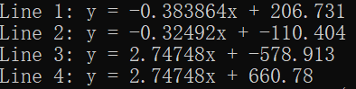

第三张图：

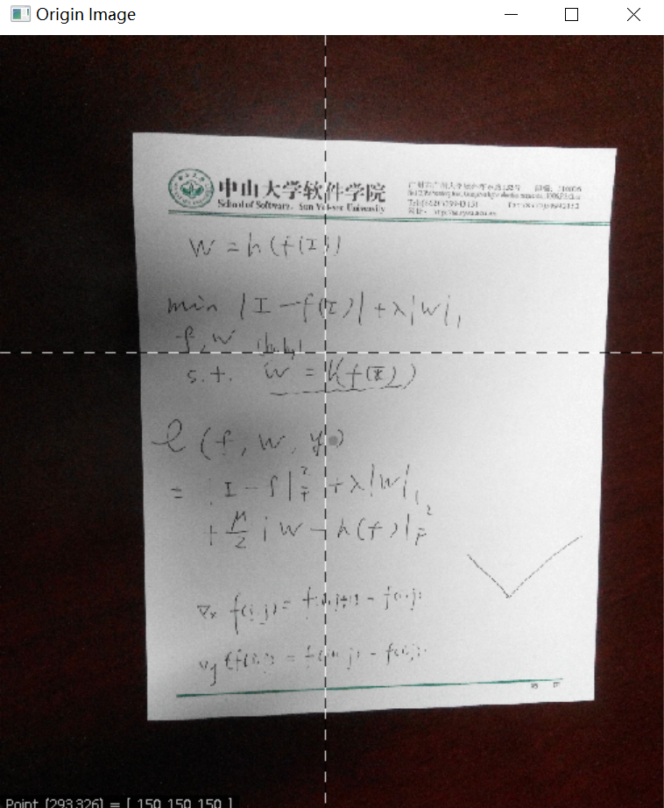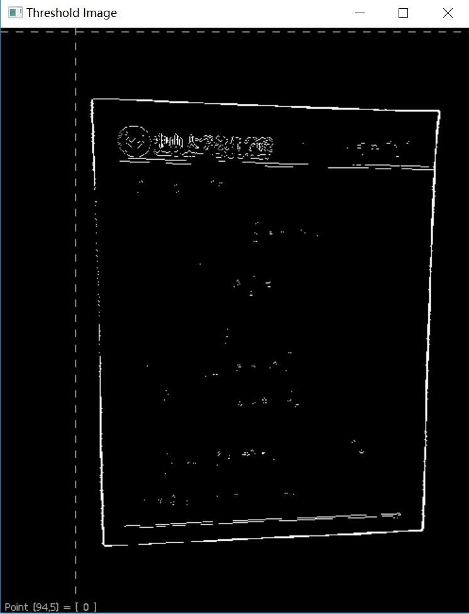

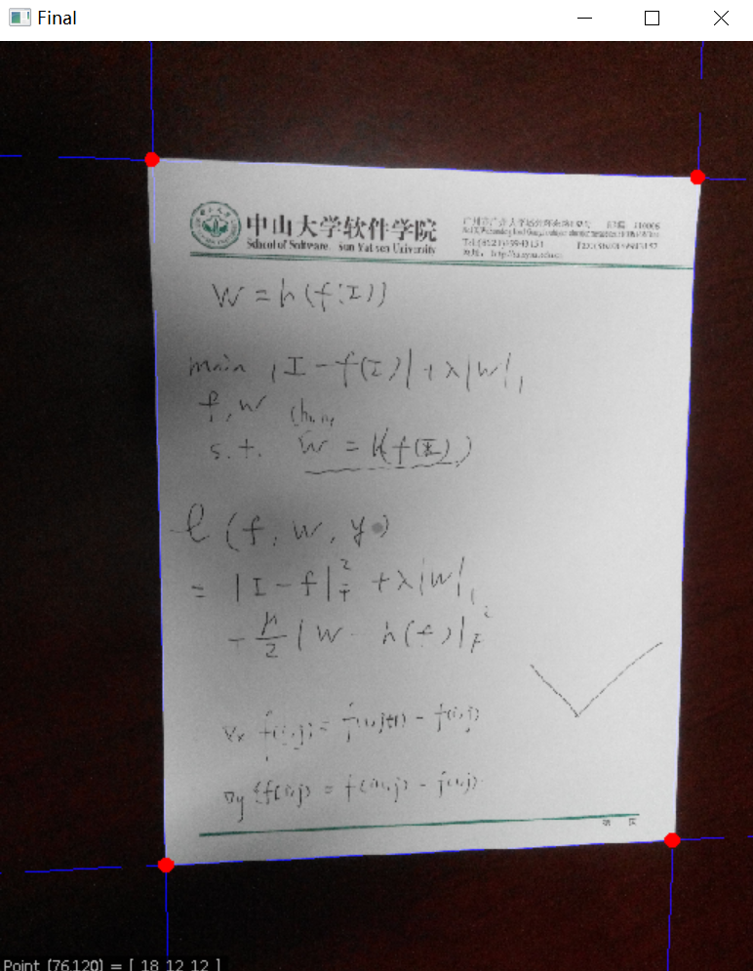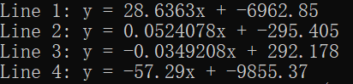

第四张图：

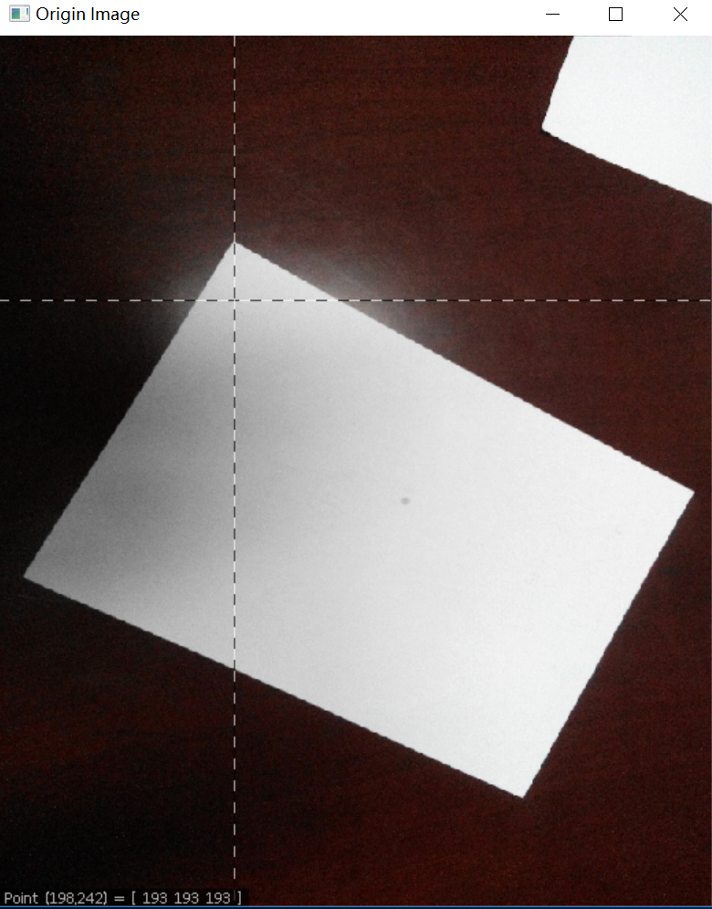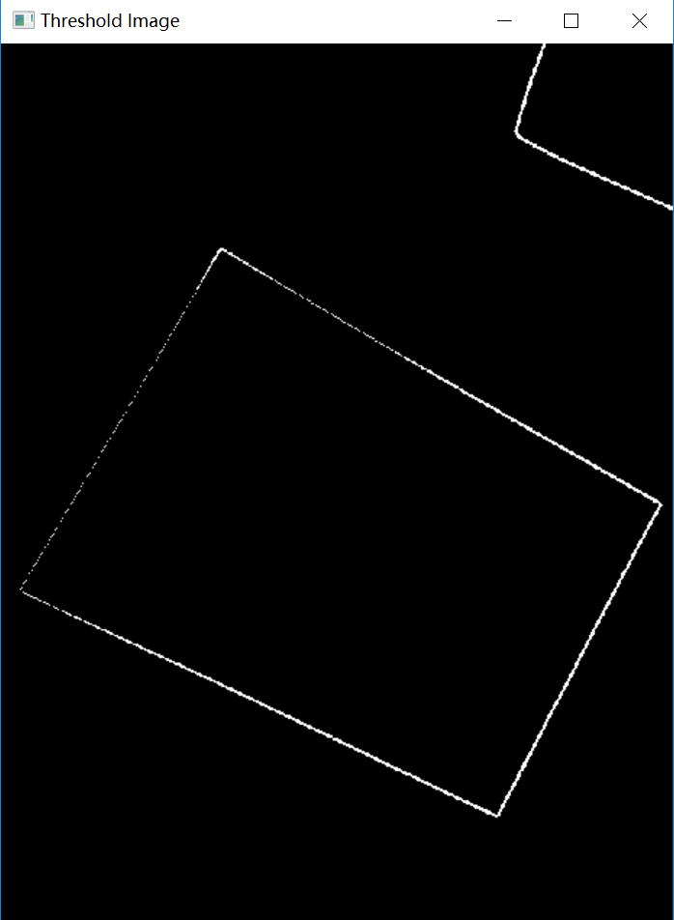

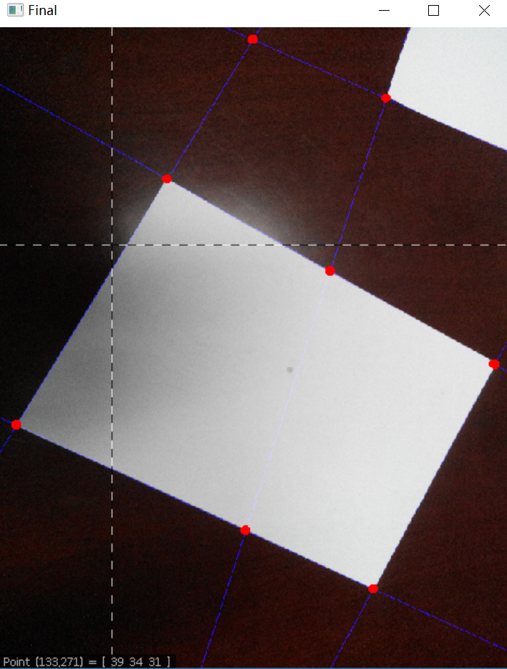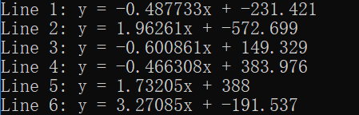

第五张图：

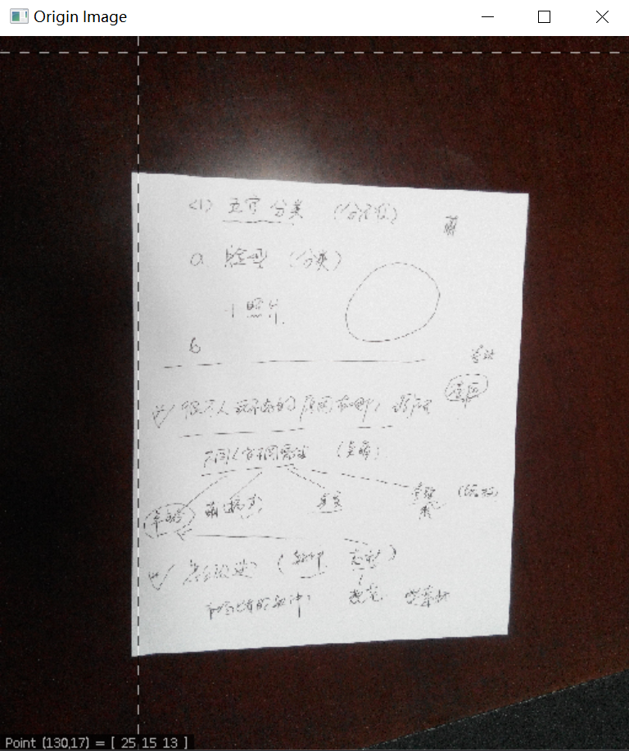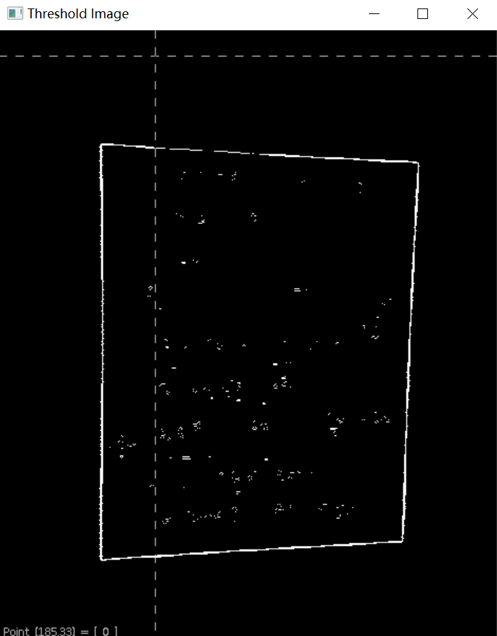

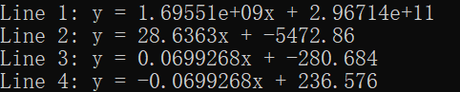

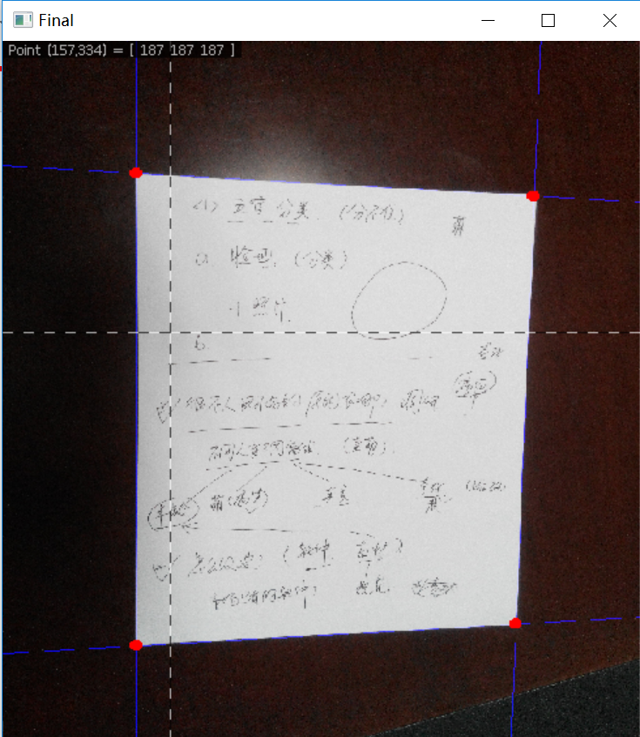

第六张图：

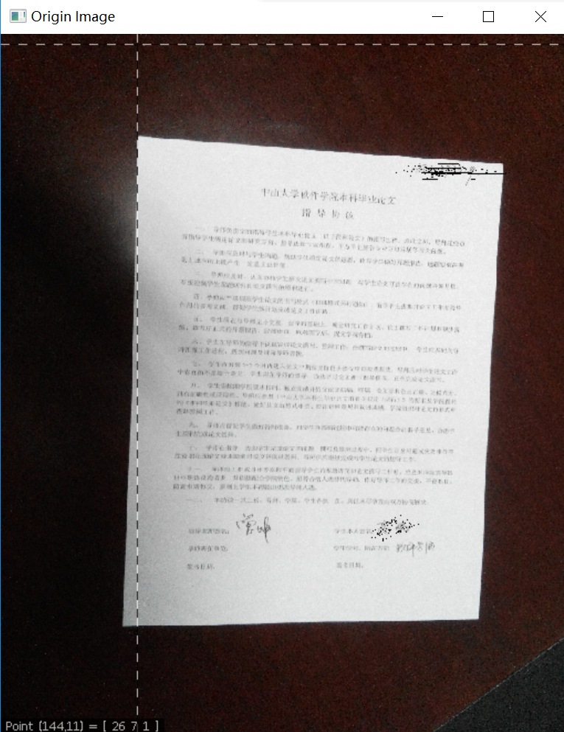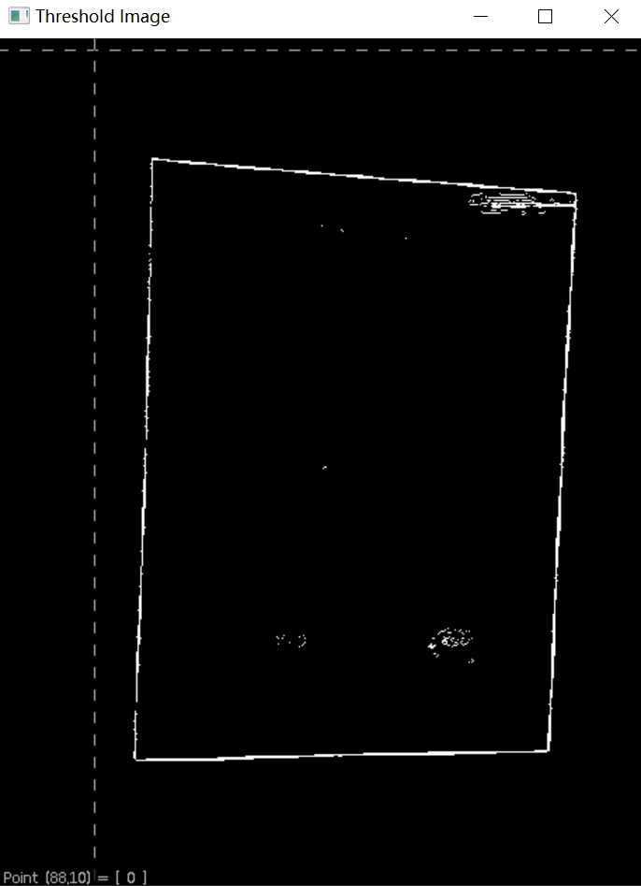

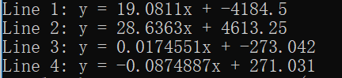

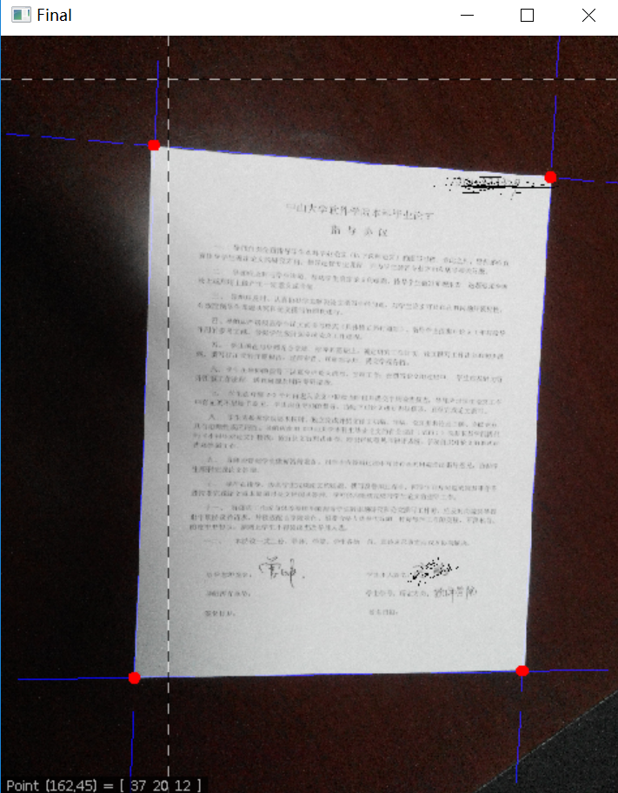

2.

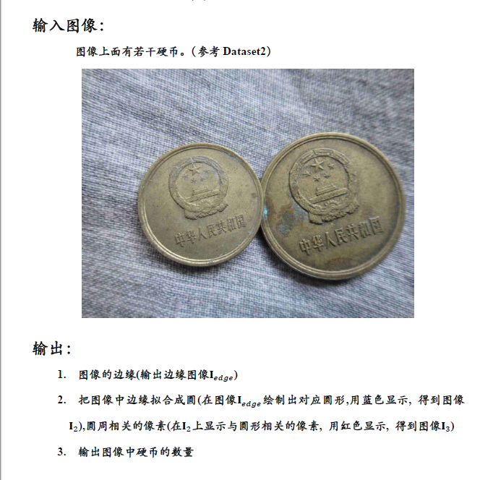

霍夫变换检测圆形和检测直线的原理其实差别不打，只不过直线只有k和b两个自由度，而圆形的一般式方程有a, b, r三个自由度，计算量就会变得更大。

首先还是进行边缘提取，边缘提取的思路与直线的边缘提取大体相同，利用canny算法可以完成，效果如下图所示：

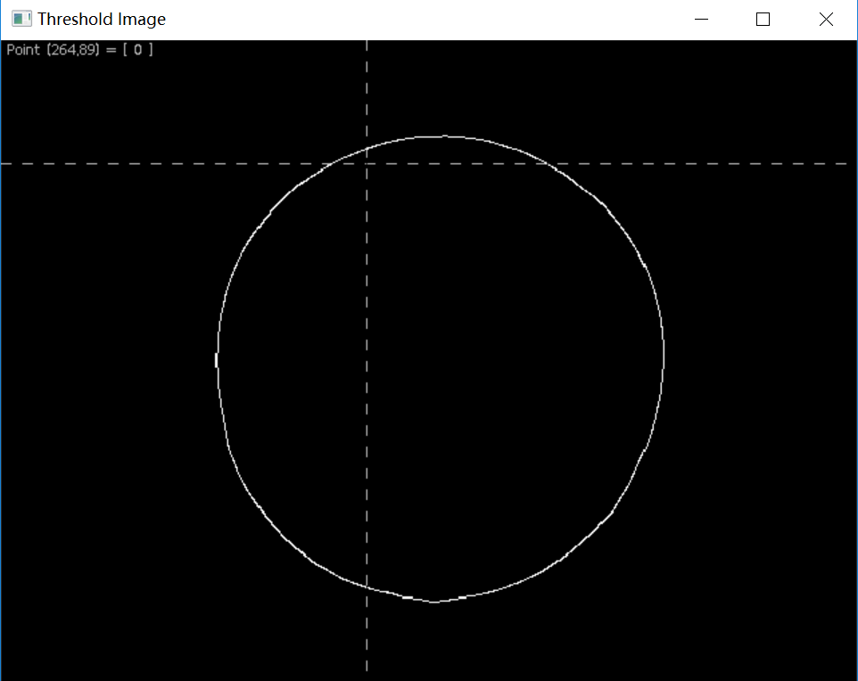

接下来就是霍夫变换，根据极坐标，圆上的任意一点的坐标可以表示为如下形式：

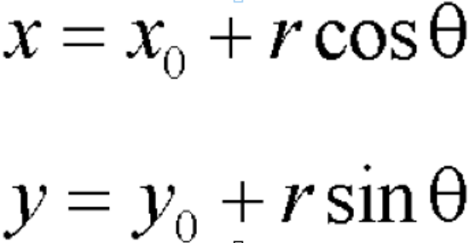

由这个极坐标方程我们可以得出，如果知道图像上的像素点坐标和圆半径，可以得到每一个圆心的坐标。为了让强度值归一化，这里需要设定一下每张图的最小半径和最大半径（另外硬币数量不知道怎么自动检测，只能手动输入）：

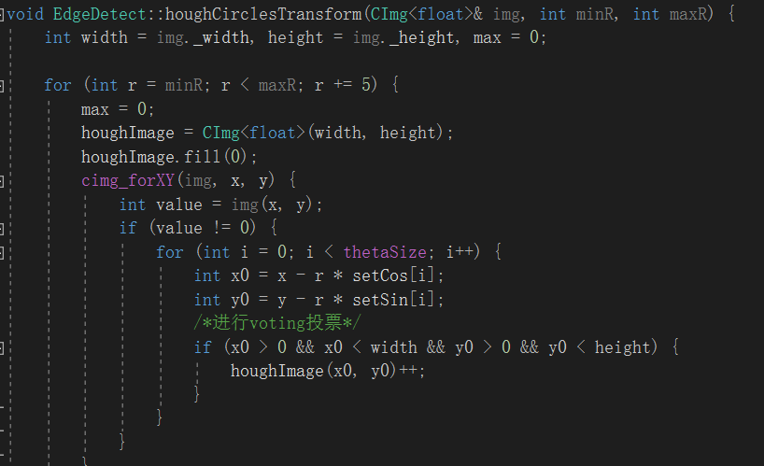

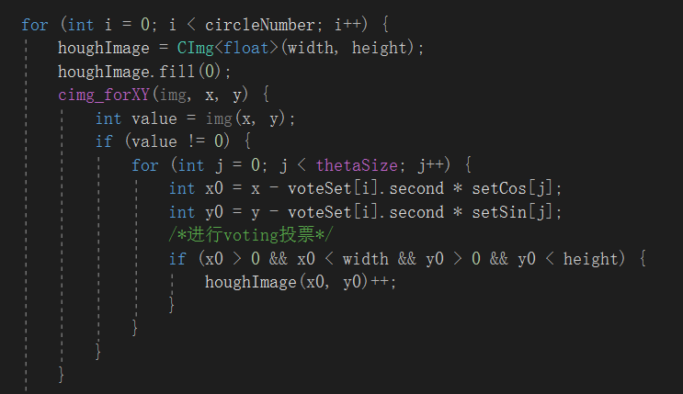

在画圆之前仍然要进行霍夫圆形检测：

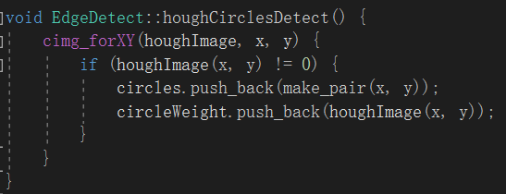

接下来就是把图像的边缘拟合成圆。与直线一样，通过累加矩阵来实现。

这里需要注意的是，硬币有外轮廓和内轮廓，检测时会把这两个轮廓同时拟合成圆，造成干扰。因此需要进行一些判断：

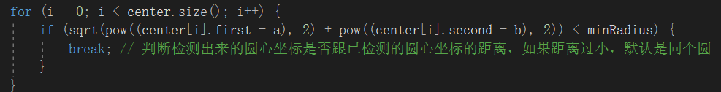

绘制圆形的代码如下：

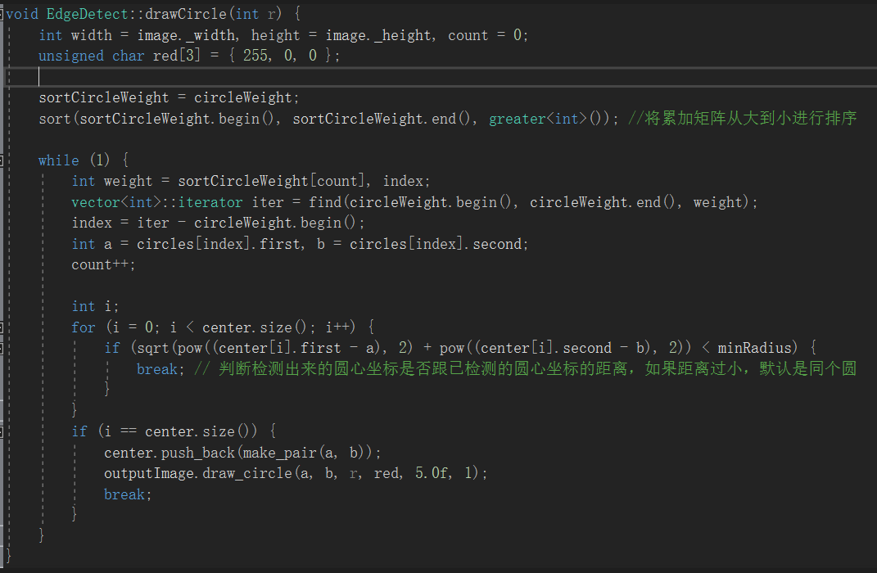接下来是每张图的测试结果：

第一张图：

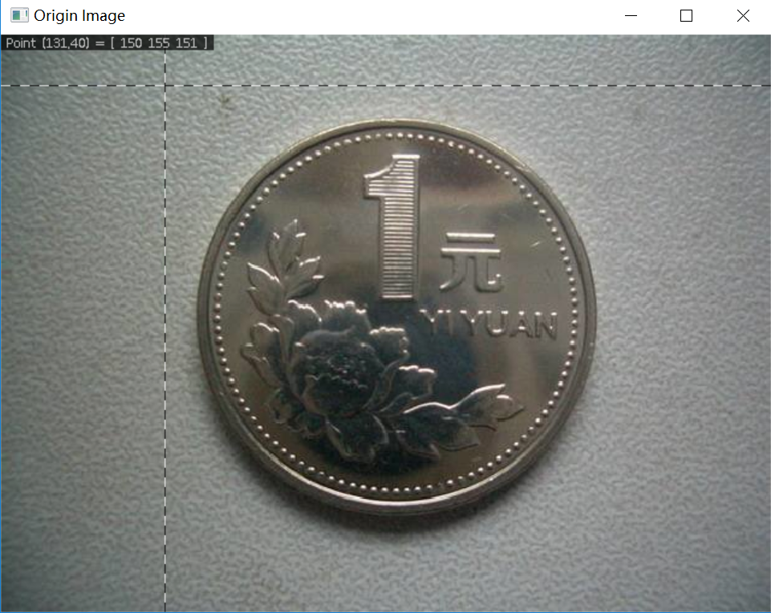

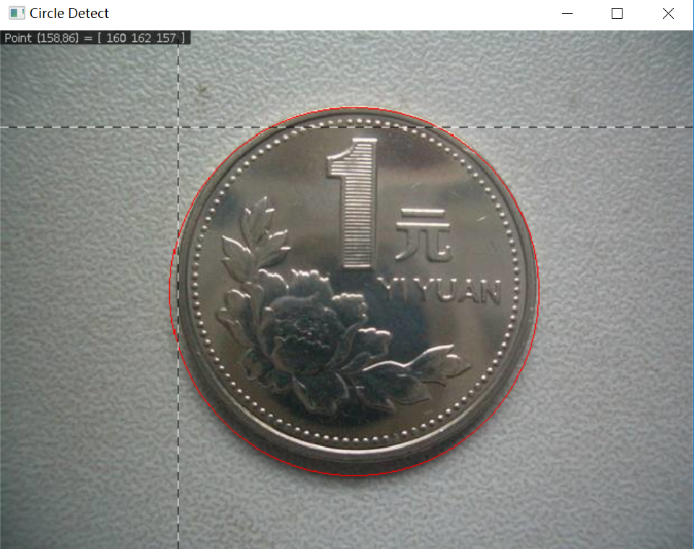

第二张图：

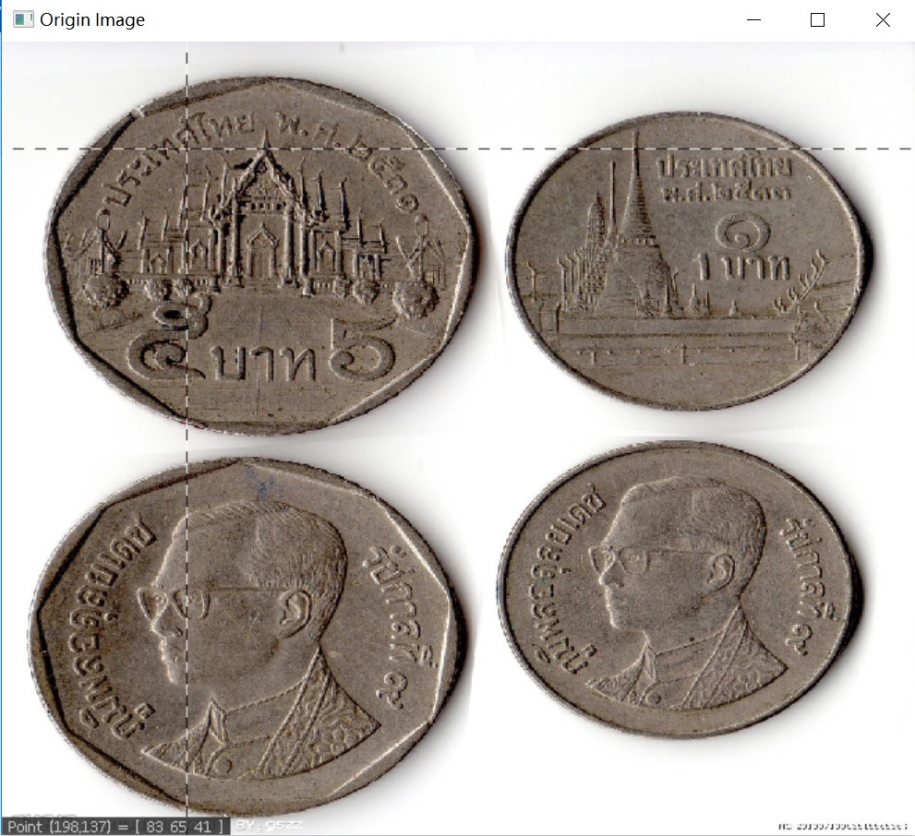 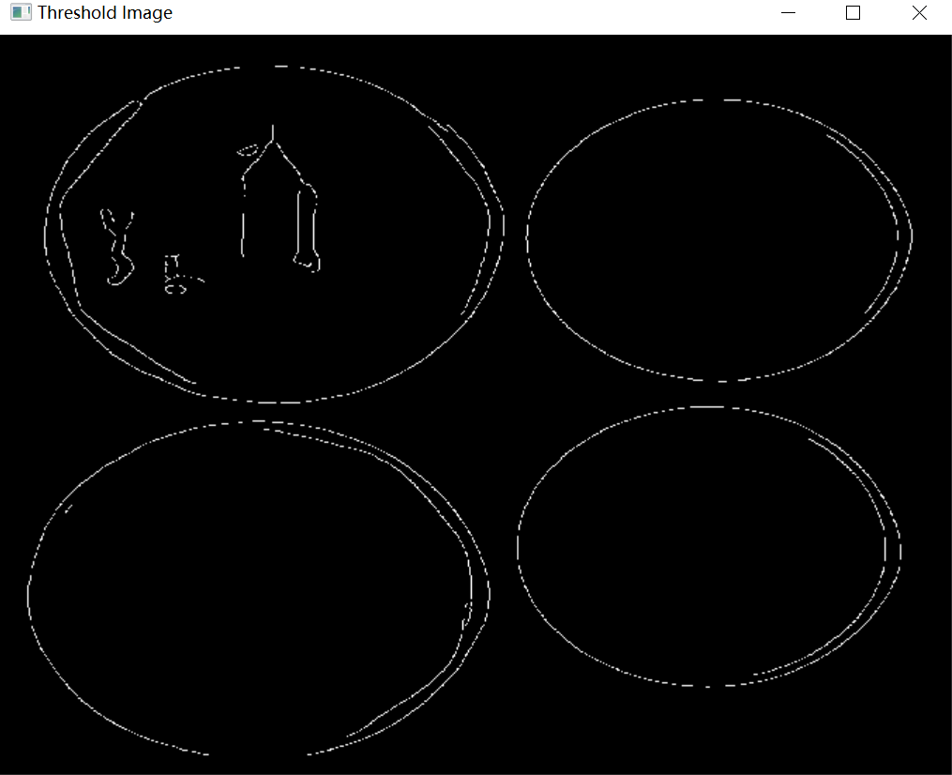

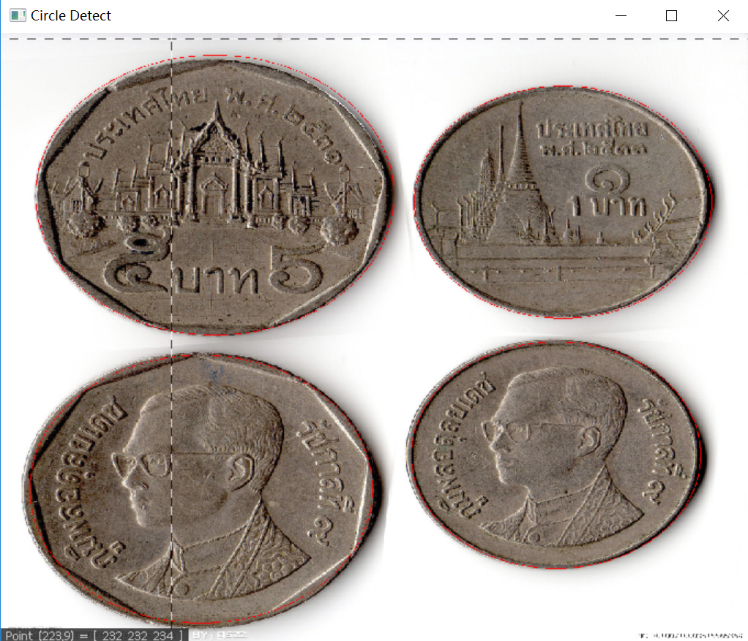 

第三张图：

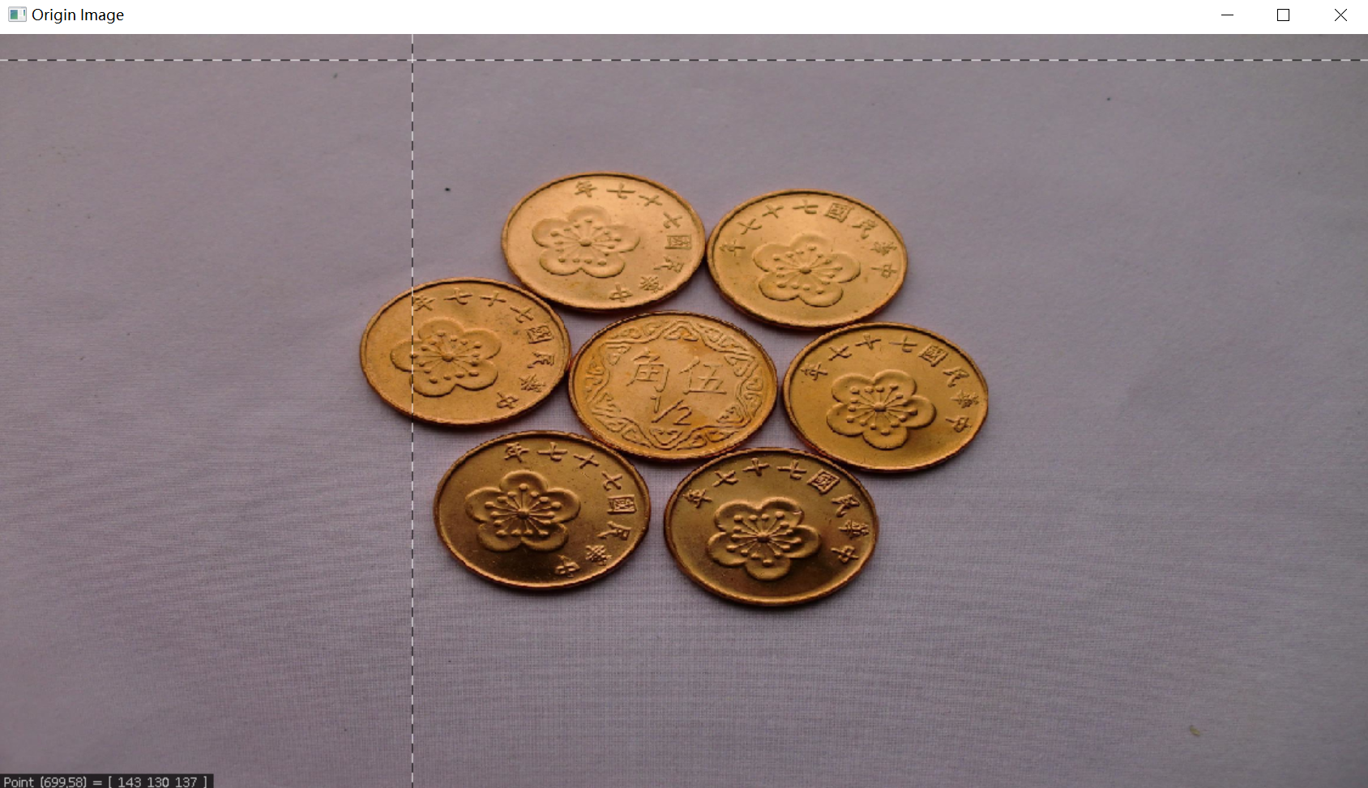

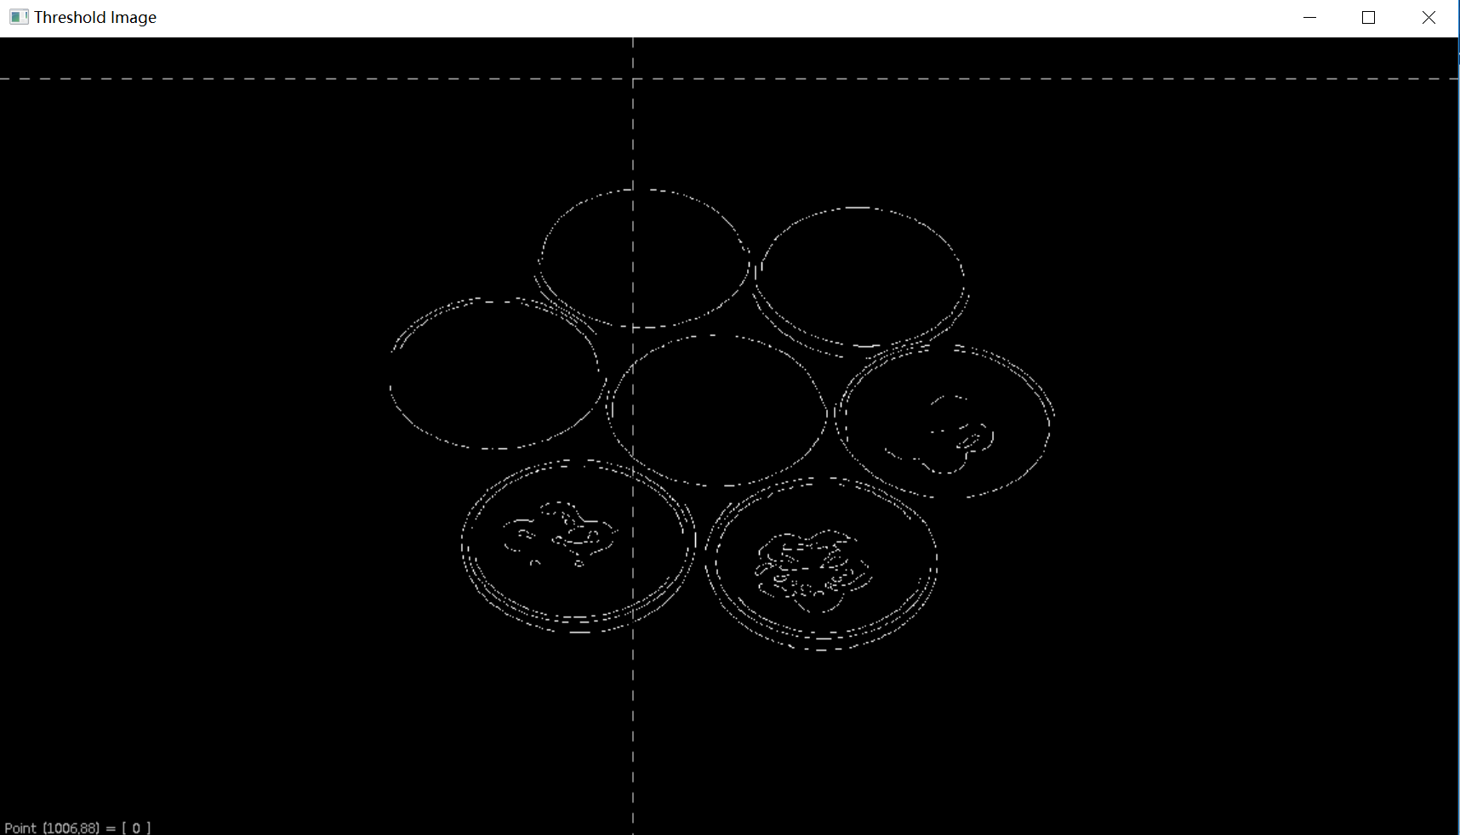

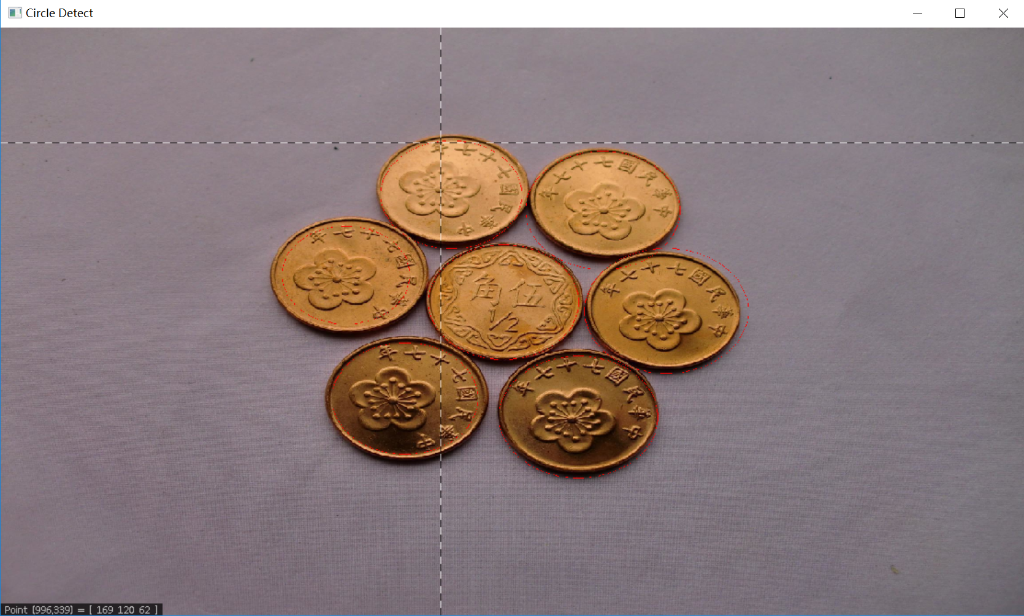



第四张图：

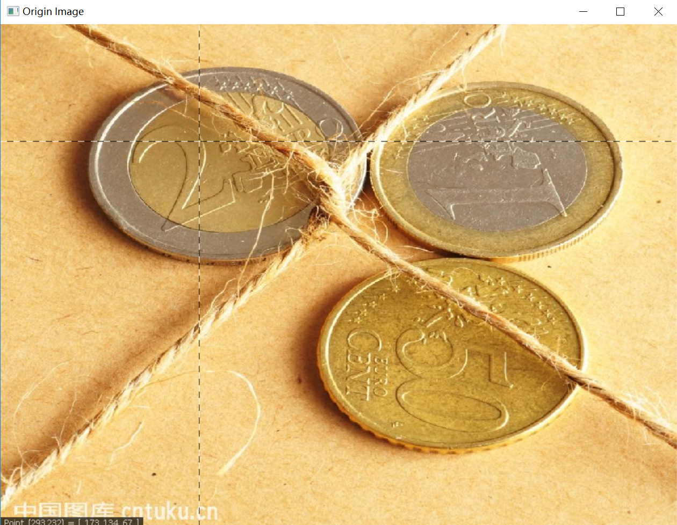 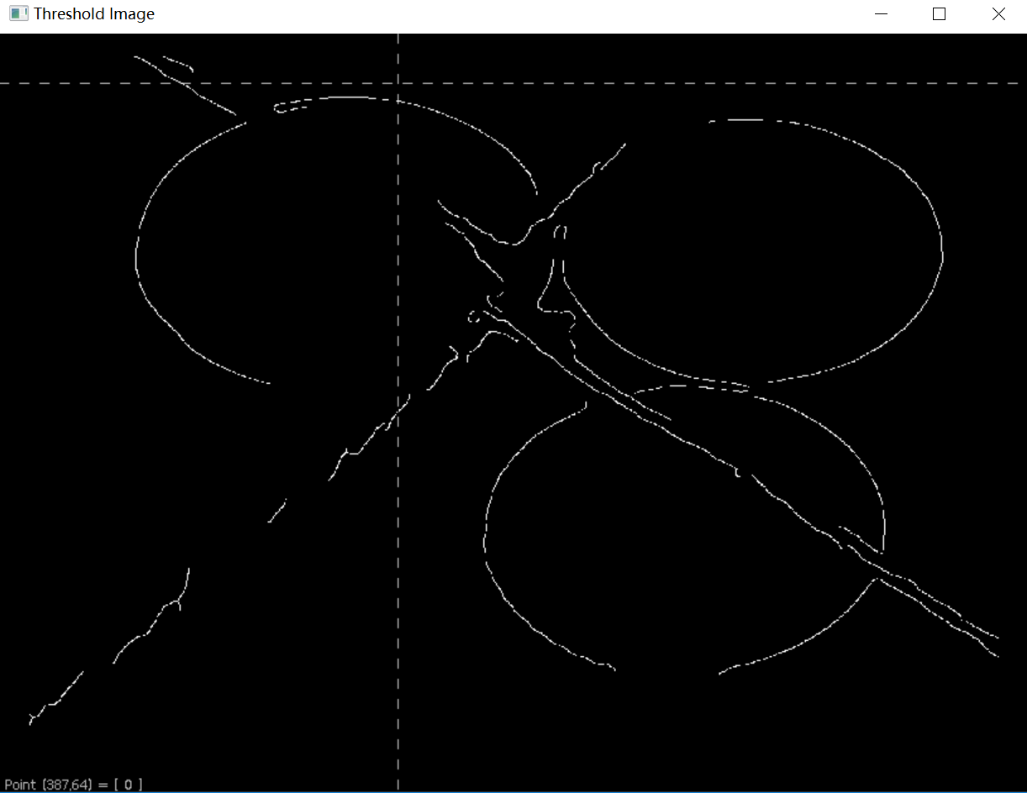

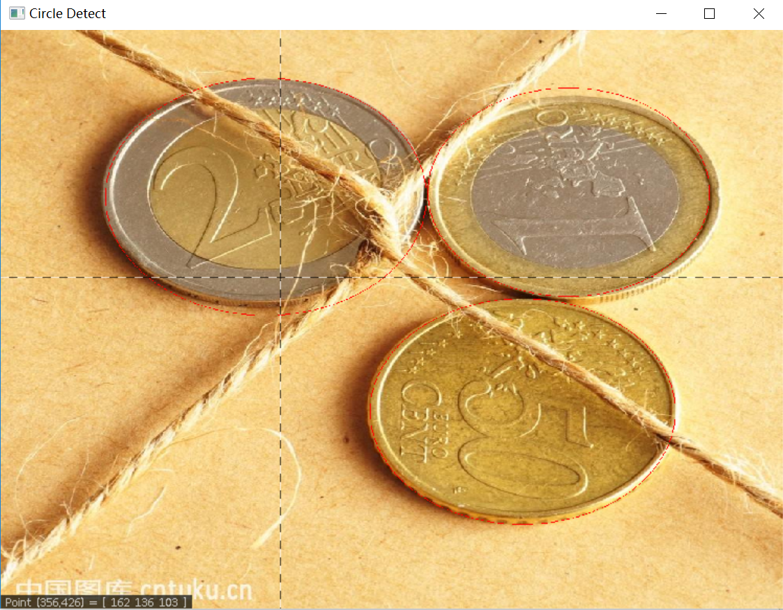 

第五张图：

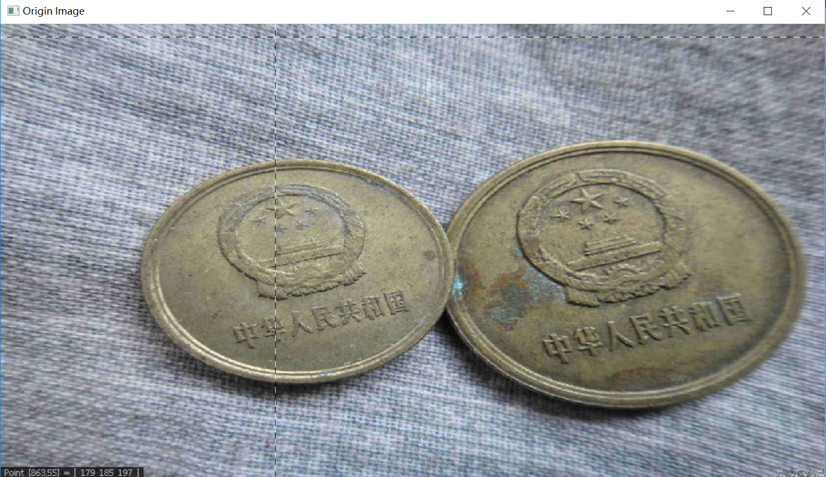

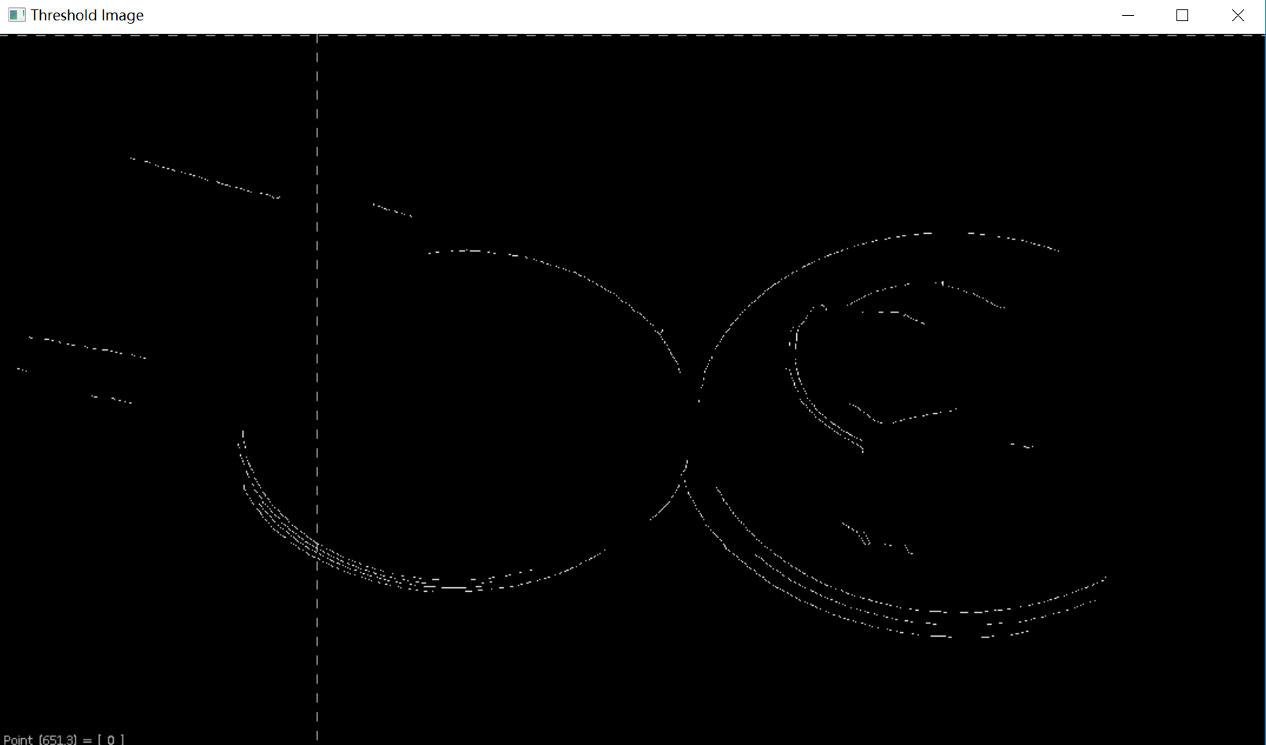

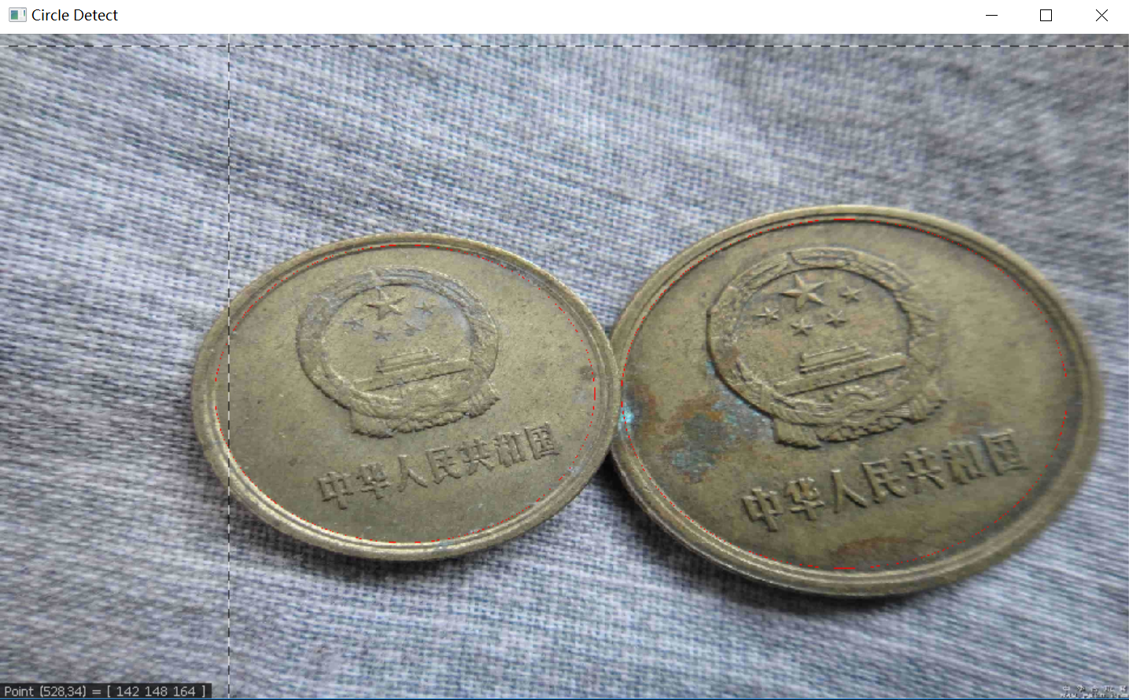



第六张图：

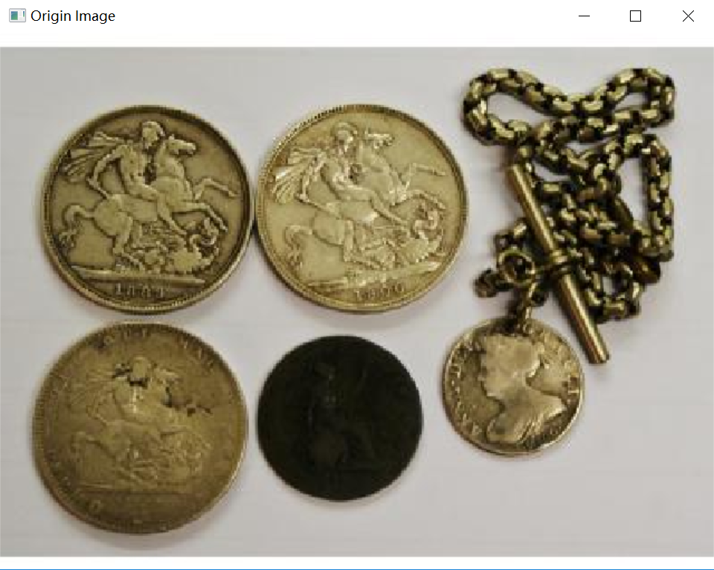 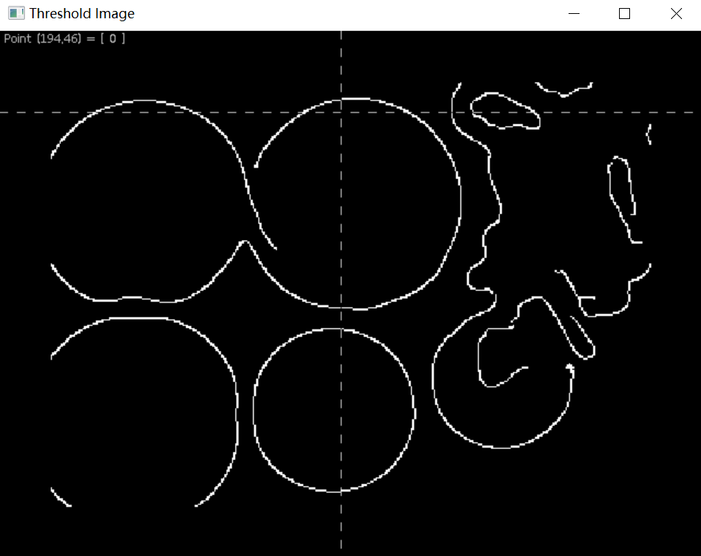

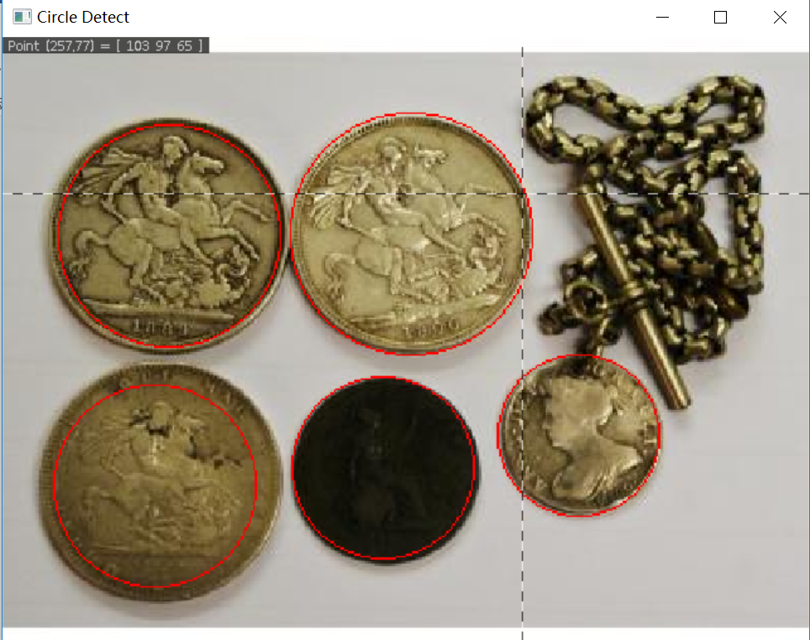 

总结：这次作业主要就是上一次作业的延伸。在运用canny算法进行边缘提取的同时，我们还需要运用霍夫变换来对图像的边缘进行检测和绘制，这里对直线和圆进行了检测。要想做好这次作业，需要对霍夫变换的理论知识有相当的了解，而且还需要一些高中的数学知识（一开始甚至忘记了怎么将极坐标方程转换为直角坐标方程），对于数学知识学的不扎实的我来说，难度是相当大的，所以说这次作业可以说是相当烧脑了。这次作业实现的效果不是特别的好。希望在以后的作业里，能够再接再厉。